Министерство науки и высшего образования Российской Федерации
Санкт-Петербургский политехнический университет Петра Великого
Институт компьютерных наук и кибербезопасности
Высшая школа кибербезопасности

ЛАБОРАТОРНАЯ РАБОТА №1
УДАЛЕННЫЙ ФАЙЛОВЫЙ МЕНЕДЖЕР С ИМПЕРСОНАЦИЕЙ КЛИЕНТА
по дисциплине
«Безопасность современных информационных технологий»

Выполнил
студент гр. 5131001/30001
М.И. Жариков
Руководитель
Соловей Р.С.

Санкт-Петербург – 2025

Содержание
Цель работы 3
Ход работу 4
Ответы на контрольные вопросы 15
Вывод 17
Приложение 18

Цель работы
Получить навыки работы с механизмом удаленного вызова процедур (RPC).

Задача:
Написать программу-сервер и программу-клиент, работающие под Windows 7-11. Сервер должен предоставлять доступ локальным и удаленным клиентам к файлам в своей файловой системе.
Требования:
- Statefull сервер;
- Сервер не должен быть интерактивным (интерфейс командной строки);
- Взаимодействие с клиентами должно осуществляться с помощью механизма RPC;
- При обслуживании клиента должна осуществляться его имперсонация;
- Пользователю должны предоставляться следующие операции: копирование указанного файла с клиента на сервер, загрузка указанного файла с сервера на клиента, удаление указанного файла на сервере;
- Имя файла передается в формате UNC.
В ходе работы должны быть проведены эксперименты с запуском сервера и клиентов под различными учетными записями с демонстрацией работы механизмов контроля доступа. Эксперименты должны показывать, что механизм имперсонации работает как при повышении, так и при понижении прав потока по отношению к процессу сервера.

Ход работы
В начале разработки RPC (remote procedure call) был разработан интерфейс взаимодействия сервера и клиента и присвоен ему UUID. В результате имеем файл .idl, который содержит в себе информацию, представленную на рисунке 1.

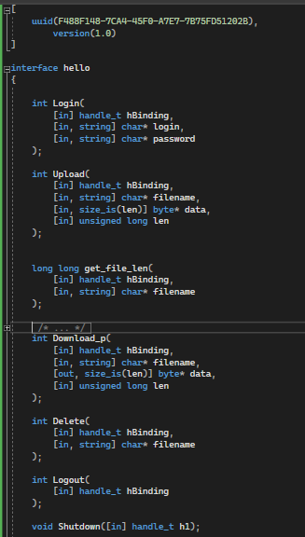
Рисунок 1 – интерфейс и UUID

В данном файле содержатся все функции, которые будут использованы при общении сервера с клиентом. [in] – означает передачу данных серверу, [out] – клиенту. Далее используем команду «midl RPC_app.idl» и получаем файлы: RPC_app.h - заголовочный, RPC_app_s.c – файл интерфейса для сервера и RPC_app_c.c – файл интерфейса для клиента.
Далее велась разработка реализаций представленных функций, для удобства они были вынесены в файл RPC_app_p.c.
Функция Login считывает логин и пароль пользователя. В случае успеха создаёт токен (handler), который впоследствии будет использован в других функциях интерфейса для имперсонации пользователя. Реализация функции представлена на рисунке 2.

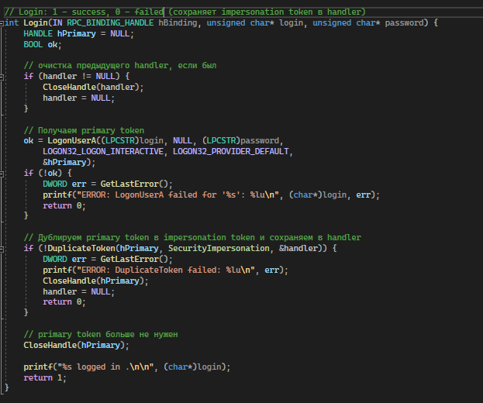
Рисунок 2 – функция Login

Функции Upload, Dowload и Delete (представлены на рисунках 3, 4 и 5 соответственно) – проверяют имперсонацию пользователя, затем, если пользователю позволено выполнять данные действия, выполняют процедуры по загрузке/отправке или удалению файлов.

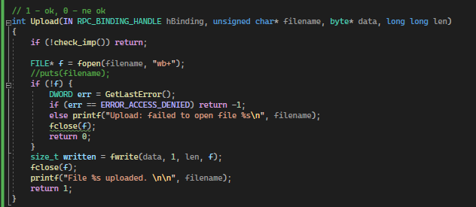
Рисунок 3 – функция Upload

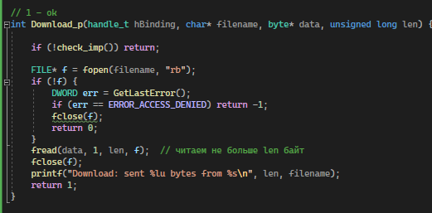
Рисунок 4 – функция Download

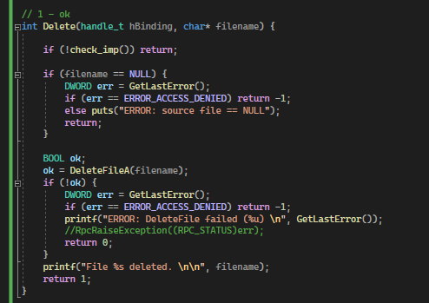
Рисунок 5 – функция Delete

Далее рассмотрим реализации программ клиента и сервера.
Сначала сервер объявляет параметры: транспортный протокол, максимальное количество параллельных вызовов и точку привязки (endpoint), через которую клиенты будут подключаться. Функция RpcServerUseProtseqEp регистрирует выбранную комбинацию протокола и конечной точки в системе, то есть сообщает RPC-среде, что сервер будет доступен по TCP/IP на указанном порту. функция представлена на рисунке 6.

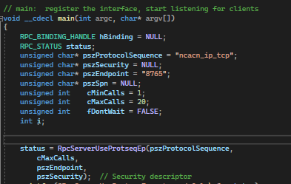
Рисунок 6 - RpcServerUseProtseqEp
Затем вызывается RpcServerRegisterIf2. Эта функция регистрирует интерфейс, сгенерированный компилятором MIDL, связывая описание процедур, доступных удалённо, с текущим процессом. Параметры здесь позволяют серверу принимать вызовы без обязательной аутентификации и устанавливают ограничения на количество одновременных обращений. Функция представлена на рисунке 7.

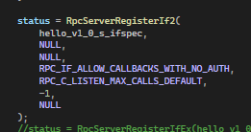
Рисунок 7 - RpcServerRegisterIf2

После успешной регистрации интерфейса сервер переводится в режим прослушивания с помощью RpcServerListen. Эта функция запускает цикл обработки вызовов и фактически делает сервер доступным для клиентов. В случае если выбран неблокирующий режим (определяется параметром fDontWait), после запуска прослушивания дополнительно вызывается RpcMgmtWaitServerListen, которая приостанавливает выполнение до тех пор, пока сервер не завершит работу. Запуск прослушивания представлен на рисунке 8.

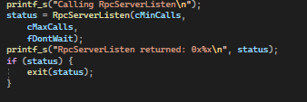
Рисунок 8 – прослушивание порта
В клиентском коде реализуется взаимодействие с удалённым RPC-сервером через установленное соединение (hBinding). Создание hBinding представлено на рисунке 9.

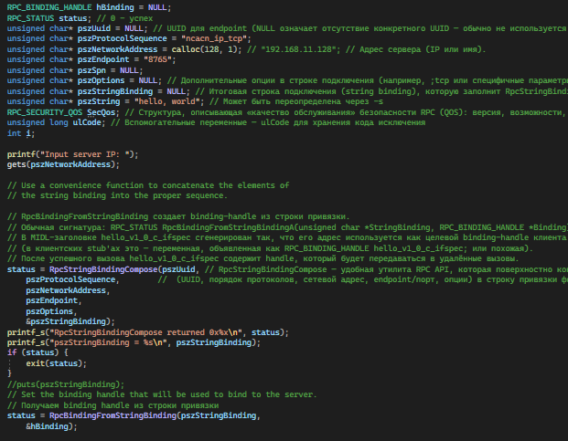
Рисунок 9 – создание hBinding

Мы собираем все необходимые данные и вызываем функцию RpcStringBindingCompose которая собирает RpcStringBindingCompose – итоговую строку подключения. Затем она используется в функции RpcBindingFromStringBinding для создания hBinding. После этого приступаем к обработке действий клиента. Их логика заключается в том, что клиент, получив от пользователя выбор операции, вызывает соответствующую удалённую функцию сервера. Реализация логики представлена на рисунке 10.

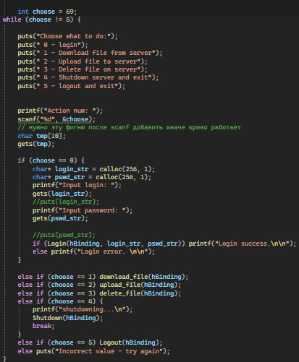
Рисунок 10 – основная логика клиента

Собираем проекты с линковкой:
- «cl /nologo /W3 RPC_app.C RPC_app_p.C RPC_app_s.c /link rpcrt4.lib advapi32.lib» - для сервера.
- «cl /nologo /W3 RPC_client.c RPC_app_c.c /link rpcrt4.lib advapi32.lib» - для клиента.

После компиляции переходим к тестированию. На виртуальной машине с сервером создаём двух пользователей и папку test, для которой настраиваем следующие права доступа: user1 - может загружать файлы в директорию, но не может их скачивать, user2 - может скачивать файлы из директории, но не может их запускать. На рисунке 11 можно увидеть выставленные настройки.

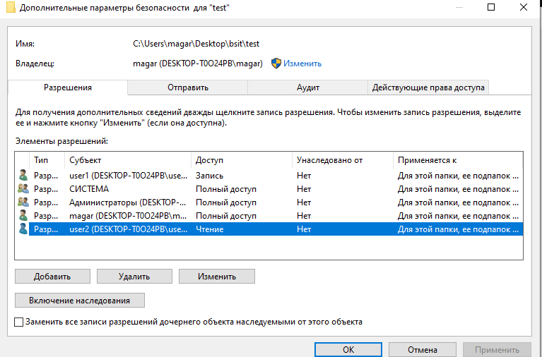
Рисунок 11 – настройки доступа папки test

Проверим: попробуем записать и скачать файл от имени пользователя user1. Действия представлены на рисунке 12.

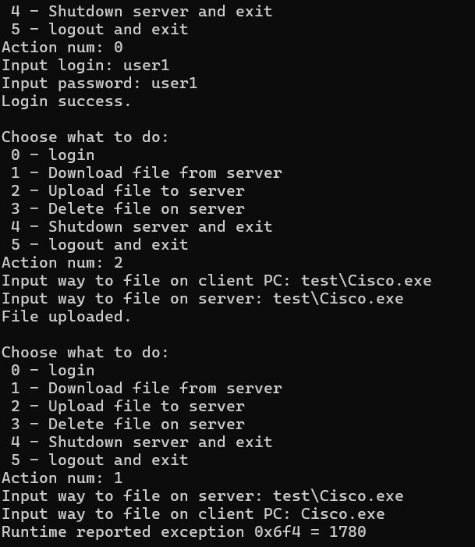
Рисунок 12 – пример действий user1

Как видно, загрузить файл на сервер удалось без проблем, однако при попытке скачать его выдало ошибку доступа.
Попробуем для пользователя user2.

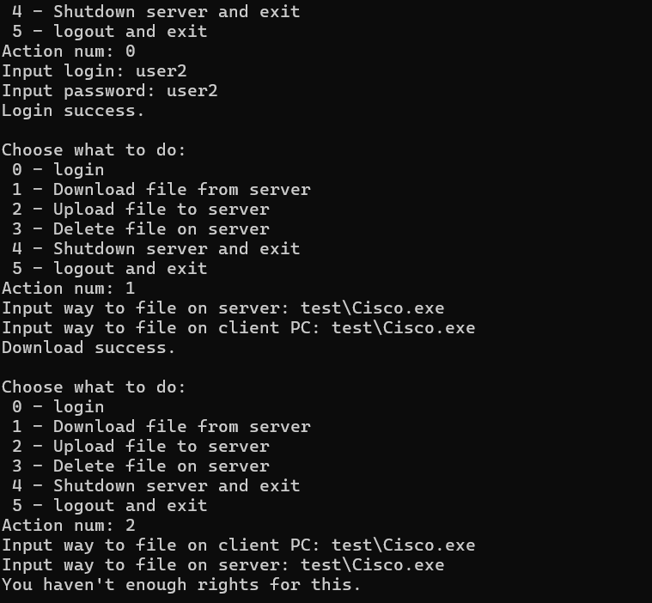
Рисунок 13 – действия пользователя user2

Как и ожидалось, пользователь может скачивать файлы с сервера, но не загружать их на сервер.

Ответы на контрольные вопросы
- В чем различия между statefull и stateless серверами?
statefull сервер – клиент сначала должен идентифицироваться, после чего сервер его «запоминает» и клиент способен выполнять доступные ему действия на сервере до тех пор, пока сеанс связи между клиентом и сервером не будет разорван и инсцинирующей разрыв стороной не будет являться клиент. Таким образом, сеанс связи между клиентом и сервером не прерывается. Если же описанного выше функционала сервера не наблюдается, сервер называется stateless сервером.

- Что такое имперсонация?
Имперсонация - временное принятие одним субъектом (процессом/потоком) безопасности другого субъекта, чтобы выполнить действия от его имени. Это концепт безопасности присущий Windows, что позволяет серверному приложению временно «быть» клиентом для доступа к охраняемому объекту. Имперсонализация состоит из трёх уровней: идентификация, позволяющая серверу проверять подлинность клиента, имперсонализация, позволяющая серверу работать от имени клиента, и делегация: то же, что и имперсонализация, только расширена на работу с удалёнными системами, с которыми связывается сервер.

3) Что такое LPC? Чем этот механизм отличается от RPC?
LPC (Local Procedure Call) - механизм межпроцессного взаимодействия внутри одной машины в Windows.
Область применения:
- LPC - только локально
- RPC - локально и по сети.
Функциональность: RPC предоставляет богатый набор функций (IDL, аутентификация, поддержка разных протоколов), LPC — примитивный, но быстрый канал сообщений.

Вывод
Получены навыки работы с механизмом удаленного вызова процедур (RPC). Написаны программа-сервер (statefull) и программа-клиент, работающие под Windows 7-11. Сервер предоставляет доступ локальным и удаленным клиентам к файлам в своей файловой системе. Клиент может скачивать, загружать и удалять файлы на сервере. Программа протестирована для файлов объемом более 100Мб.

Приложение
RPC_app.idl:
[
uuid(F488F148-7CA4-45F0-A7E7-7B75FD51202B),
version(1.0)
]

interface hello
{

void Upload(
[in] handle_t hBinding,
[in, string] char* filename,
[in, size_is(len)] byte* data,
[in] unsigned long len
);

long long get_file_len(
[in] handle_t hBinding,
[in, string] char* filename
);

/*
* Download:
* - hBinding : явный RPC binding handle
* - filename : UNC-путь в ANSI (char*)
* - data : буфер, выделенный клиентом; сервер запишет не более len байт
* - len : размер переданного буфера (in)
*
* Примечание: если нужно знать, сколько реально вернул сервер — добавь
* параметр [out] unsigned long* actualSize.
*/
void Download(
[in] handle_t hBinding,
[in, string] char* filename,
[out, size_is(len)] byte* data,
[in] unsigned long len
);

void Shutdown([in] handle_t h1);

}
/*
interface FileTransfer
{

* Upload:
* - hBinding : явный RPC binding handle (handle_t), передаётся клиентом
* - filename : UNC-путь (unicode строка)
* - data : входной массив байт (чанк)
* - dataSize : размер переданных данных

void Upload(
[in] handle_t hBinding,
[in, string] wchar_t* filename,
[in, size_is(len)] byte* data,
[in] unsigned int len // MIDL просит чтобы значения были были unsigned в size_is
);

* Download:
* - hBinding : явный binding handle
* - filename : UNC-путь
* - data : буфер, выделенный клиентом (out)
* - lastChunk : флаг, последний это чанk или нет (out)
*
* Замечание: мы *не* просим сервер выделять память для data — это избегает
* проблем с выражениями size_is(*) и с MIDL2059.

void Download(
[in] handle_t hBinding,
[in, string] wchar_t* filename,
[out, size_is(len)] byte* data,
[in] unsigned int len
);

* DeleteFile:
* - hBinding : явный binding handle
* - filename : UNC-путь

void Delete(
[in] handle_t hBinding,
[in, string] wchar_t* filename
);

}
*/
RPC_app.c (сервер):

#include <stdlib.h>
#include <stdio.h>
#include <ctype.h>
#include "RPC_app.h" // header file generated by MIDL compiler
#include "string.h"
//#include "spn.h"

#define PURPOSE \
"This Microsoft RPC Version sample program demonstrates\n\
the use of the [string] attribute. For more information\n\
about the attributes and the RPC API functions, see the\n\
RPC programming guide and reference.\n\n"

int login(IN RPC_BINDING_HANDLE hBinding, unsigned char* login, unsigned char* password) {
int status;
PHANDLE handler;
status = LogonUserA((LPCSTR)login, NULL, (LPCSTR)password, LOGON32_LOGON_INTERACTIVE, LOGON32_PROVIDER_DEFAULT, &handler) && ImpersonateLoggedOnUser(handler);

if (status) {
printf("%s logged in.");
return 1;
}
return 0;
}

// main: register the interface, start listening for clients
void __cdecl main(int argc, char* argv[])
{
RPC_BINDING_HANDLE hBinding = NULL;
RPC_STATUS status;
unsigned char* pszProtocolSequence = "ncacn_ip_tcp";
unsigned char* pszSecurity = NULL;
unsigned char* pszEndpoint = "8765";
unsigned char* pszSpn = NULL;
unsigned int cMinCalls = 1;
unsigned int cMaxCalls = 20;
unsigned int fDontWait = FALSE;
int i;

status = RpcServerUseProtseqEp(pszProtocolSequence,
cMaxCalls,
pszEndpoint,
pszSecurity); // Security descriptor
printf_s("RpcServerUseProtseqEp returned 0x%x\n", status);
if (status) {
exit(status);
}

status = RpcServerRegisterIf2(
hello_v1_0_s_ifspec,
NULL,
NULL,
RPC_IF_ALLOW_CALLBACKS_WITH_NO_AUTH,
RPC_C_LISTEN_MAX_CALLS_DEFAULT,
-1,
NULL
);
//status = RpcServerRegisterIfEx(hello_v1_0_s_ifspec, NULL, NULL, 0, RPC_C_LISTEN_MAX_CALLS_DEFAULT, NULL);
printf_s("RpcServerRegisterIf2 returned 0x%x\n", status);

if (status) {
exit(status);
}

printf_s("Calling RpcServerListen\n");
status = RpcServerListen(cMinCalls,
cMaxCalls,
fDontWait);
printf_s("RpcServerListen returned: 0x%x\n", status);
if (status) {
exit(status);
}

if (fDontWait) {
printf_s("Calling RpcMgmtWaitServerListen\n");
status = RpcMgmtWaitServerListen(); // wait operation
printf_s("RpcMgmtWaitServerListen returned: 0x%x\n", status);
if (status) {
exit(status);
}
}

} // end main()

/*********************************************************************/
/* MIDL allocate and free */
/*********************************************************************/

void __RPC_FAR* __RPC_USER midl_user_allocate(size_t len)
{
return(malloc(len));
}

void __RPC_USER midl_user_free(void __RPC_FAR* ptr)
{
free(ptr);
}

RPC_client.c:

#define _CRT_SECURE_NO_WARNINGS
#include <stdlib.h>
#include <stdio.h>
#include <ctype.h>
#include "RPC_app.h" // header file generated by MIDL compiler

char* append(char* str1, const char* str2) {
int i = 0;
int j = 0;
while ((str1)[i] != 0) i++;
while (str2[j] != 0) {
(str1)[i + j] = str2[j];
j++;
}
str1[i + j] = 0;
}

char* UNC_to_DOS(char* str)
{
char* output = calloc(512, 1);
int i = 4;
while (str[i] != '\\') i++;
if (((str[i + 1] == 'C') || (str[i + 1] == 'D') || (str[i + 1] == 'E')) && ((str[i + 2] == '\\'))) {
output[0] = str[i + 1]; // буква диска
output[1] = ':';
append(output, &(str[i + 2])); // путь к файлу
}
else append(output, &(str[i + 1])); // путь к файлу
return output;
}

char* DOS_to_UNC(char* src) {

char* output = calloc(512, 1);
append(output, "\\\\ip\\");

int i = 0;
if (src[1] == ':') {
output[5] = src[0];
output[6] = '\\';
while (src[i] != ':') i++;
i += 2;
}

append(output, &src[i]);

while (output[i] != 0) {
if (output[i] == '/') output[i] = '\\';
i++;
}

printf("%d\n", i);
return output;
}

void upload_file(RPC_BINDING_HANDLE hBinding) {

// считываем и преобразовываем путь
char* fileway_src = calloc(512, 1);
printf("Input way to file on client PC: ");
gets(fileway_src);
fileway_src = UNC_to_DOS(fileway_src);

char* fileway_dest = calloc(512, 1);
printf("Input way to file on server: ");
gets(fileway_dest);
fileway_dest = UNC_to_DOS(fileway_dest);
puts(fileway_dest);

FILE* f = fopen(fileway_src, "rb");
if (f == NULL) {
puts("ERROR: source file == NULL");
return;
}

// перемещаем указатель в конец и считываем значение
fseek(f, 0, SEEK_END);
long size = ftell(f);

// возвращаем указатель в начало
fseek(f, 0, SEEK_SET);

// выделяем память и отправляем
byte* buffer = (byte*)malloc(size);
fread(buffer, 1, size, f);
fclose(f);

Upload(hBinding, fileway_dest, buffer, (unsigned long)size);
free(buffer);

}

void download_file(RPC_BINDING_HANDLE hBinding) {

// считываем и преобразовываем путь
char* fileway_src = calloc(512, 1);
printf("Input way to file on server: ");
gets(fileway_src);
fileway_src = UNC_to_DOS(fileway_src);

char* fileway_to_put = calloc(512, 1);
printf("Input way to file on client PC: ");
gets(fileway_to_put);
fileway_to_put = UNC_to_DOS(fileway_to_put);

// запрашиваем размер передаваемых данных
unsigned long fileSize = 0;
fileSize = get_file_len(hBinding, fileway_src);

byte* recvBuf = (byte*)malloc(fileSize);
Download(hBinding, fileway_src, recvBuf, fileSize);

FILE* fout = fopen(fileway_to_put, "wb");
fwrite(recvBuf, 1, fileSize, fout);
fclose(fout);
free(recvBuf);
}

void __cdecl main(int argc, char** argv)
{

RPC_BINDING_HANDLE hBinding = NULL;
RPC_STATUS status; // 0 - успех
unsigned char* pszUuid = NULL; // UUID для endpoint (NULL означает отсутствие конкретного UUID — обычно не используется для простого клиента)
unsigned char* pszProtocolSequence = "ncacn_ip_tcp";
unsigned char* pszNetworkAddress = NULL; // Адрес сервера (IP или имя).
unsigned char* pszEndpoint = "8765";
unsigned char* pszSpn = NULL;
unsigned char* pszOptions = NULL; // Дополнительные опции в строке подключения (например, ;tcp или специфичные параметры). Обычно NULL.
unsigned char* pszStringBinding = NULL; // Итоговая строка подключения (string binding), которую заполнит RpcStringBindingCompose. Это выделяется API и её нужно освободить RpcStringFree.
unsigned char* pszString = "hello, world"; // Может быть переопределена через -s
RPC_SECURITY_QOS SecQos; // Структура, описывающая «качество обслуживания» безопасности RPC (QOS): версия, возможности, трекинг идентичности, уровень прав делегирования/внедрения идентификации (impersonation).
unsigned long ulCode; // Вспомогательные переменные — ulCode для хранения кода исключения
int i;

// Use a convenience function to concatenate the elements of
// the string binding into the proper sequence.

// RpcBindingFromStringBinding создает binding-handle из строки привязки.
// Обычная сигнатура: RPC_STATUS RpcBindingFromStringBindingA(unsigned char *StringBinding, RPC_BINDING_HANDLE *Binding);.
// В MIDL-заголовке hello_v1_0_c_ifspec сгенерирован так, что его адрес используется как целевой binding-handle клиента
// (в клиентских stub'ах это — переменная, объявленная как RPC_BINDING_HANDLE hello_v1_0_c_ifspec; или похожая).
// После успешного вызова hello_v1_0_c_ifspec содержит handle, который будет передаваться в удалённые вызовы.
status = RpcStringBindingCompose(pszUuid, // RpcStringBindingCompose — удобная утилита RPC API, которая поверхностно конкатенирует компоненты
pszProtocolSequence, // (UUID, порядок протоколов, сетевой адрес, endpoint/порт, опции) в строку привязки формата "uuid:protseq:netaddr:endpoint[?options]".
pszNetworkAddress,
pszEndpoint,
pszOptions,
&pszStringBinding);
printf_s("RpcStringBindingCompose returned 0x%x\n", status);
printf_s("pszStringBinding = %s\n", pszStringBinding);
if (status) {
exit(status);
}

// Set the binding handle that will be used to bind to the server.
// Получаем binding handle из строки привязки
status = RpcBindingFromStringBinding(pszStringBinding,
&hBinding);

printf_s("RpcBindingFromStringBinding returned 0x%x\n", status);
if (status) {
exit(status);
}

RpcTryExcept{

//upload_file(hBinding);
download_file(hBinding);

}
RpcExcept((((RpcExceptionCode() != STATUS_ACCESS_VIOLATION) &&
(RpcExceptionCode() != STATUS_DATATYPE_MISALIGNMENT) &&
(RpcExceptionCode() != STATUS_PRIVILEGED_INSTRUCTION) &&
(RpcExceptionCode() != STATUS_BREAKPOINT) &&
(RpcExceptionCode() != STATUS_STACK_OVERFLOW) &&
(RpcExceptionCode() != STATUS_IN_PAGE_ERROR) &&
(RpcExceptionCode() != STATUS_GUARD_PAGE_VIOLATION)
)
? EXCEPTION_EXECUTE_HANDLER : EXCEPTION_CONTINUE_SEARCH)) {
ulCode = RpcExceptionCode();
printf_s("Runtime reported exception 0x%lx = %ld\n", ulCode, ulCode);

}
RpcEndExcept

// The calls to the remote procedures are complete.
// Free the string and the binding handle
status = RpcStringFree(&pszStringBinding); // remote calls done; unbind
printf_s("RpcStringFree returned 0x%x\n", status);
if (status) {
exit(status);
}

status = RpcBindingFree(&hBinding); // remote calls done; unbind
printf_s("RpcBindingFree returned 0x%x\n", status);
if (status) {
exit(status);
}

exit(0);

} // end main()

/*********************************************************************/
/* MIDL allocate and free */
/*********************************************************************/

void __RPC_FAR* __RPC_USER midl_user_allocate(size_t len)
{
return(malloc(len));
}

void __RPC_USER midl_user_free(void __RPC_FAR* ptr)
{
free(ptr);
}
RPC_app_p.c:

#include <stdlib.h>
#include <stdio.h>
#include "RPC_app.h" // header file generated by MIDL compiler

void Upload(IN RPC_BINDING_HANDLE hBinding, unsigned char* filename, byte* data, long long len)
{
FILE* f = fopen(filename, "wb+");
puts(filename);
if (!f) {
printf("Upload: failed to open file %s\n", filename);
return;
}
size_t written = fwrite(data, 1, len, f);
fclose(f);
}

long long get_file_len(IN RPC_BINDING_HANDLE hBinding, unsigned char* fileway) {
FILE* f = fopen(fileway, "rb");
if (f == NULL) {
puts("ERROR: source file == NULL");
return -1;
}
// перемещаем указатель в конец и считываем значение
fseek(f, 0, SEEK_END);
return ftell(f);
}

void Download(handle_t hBinding, char* filename, byte* data, unsigned long len) {
FILE* f = fopen(filename, "rb");
if (!f) return;
fread(data, 1, len, f); // читаем не больше len байт
fclose(f);
printf("Download: sent %lu bytes from %s\n", len, filename);
}

void Shutdown(IN RPC_BINDING_HANDLE hBinding)
{
RPC_STATUS status;

printf_s("Calling RpcMgmtStopServerListening\n");
status = RpcMgmtStopServerListening(NULL);
printf_s("RpcMgmtStopServerListening returned: 0x%x\n", status);
if (status) {
exit(status);
}

printf_s("Calling RpcServerUnregisterIf\n");
status = RpcServerUnregisterIf(NULL, NULL, FALSE);
printf_s("RpcServerUnregisterIf returned 0x%x\n", status);
if (status) {
exit(status);
}
}

